 | Süki-Szijjártó Szilvia Ágnes  ELÉRHETŐSÉGEK  Telefon 0630-184-5504 •  E-mail: suki.szilvia@gmail.com |  | 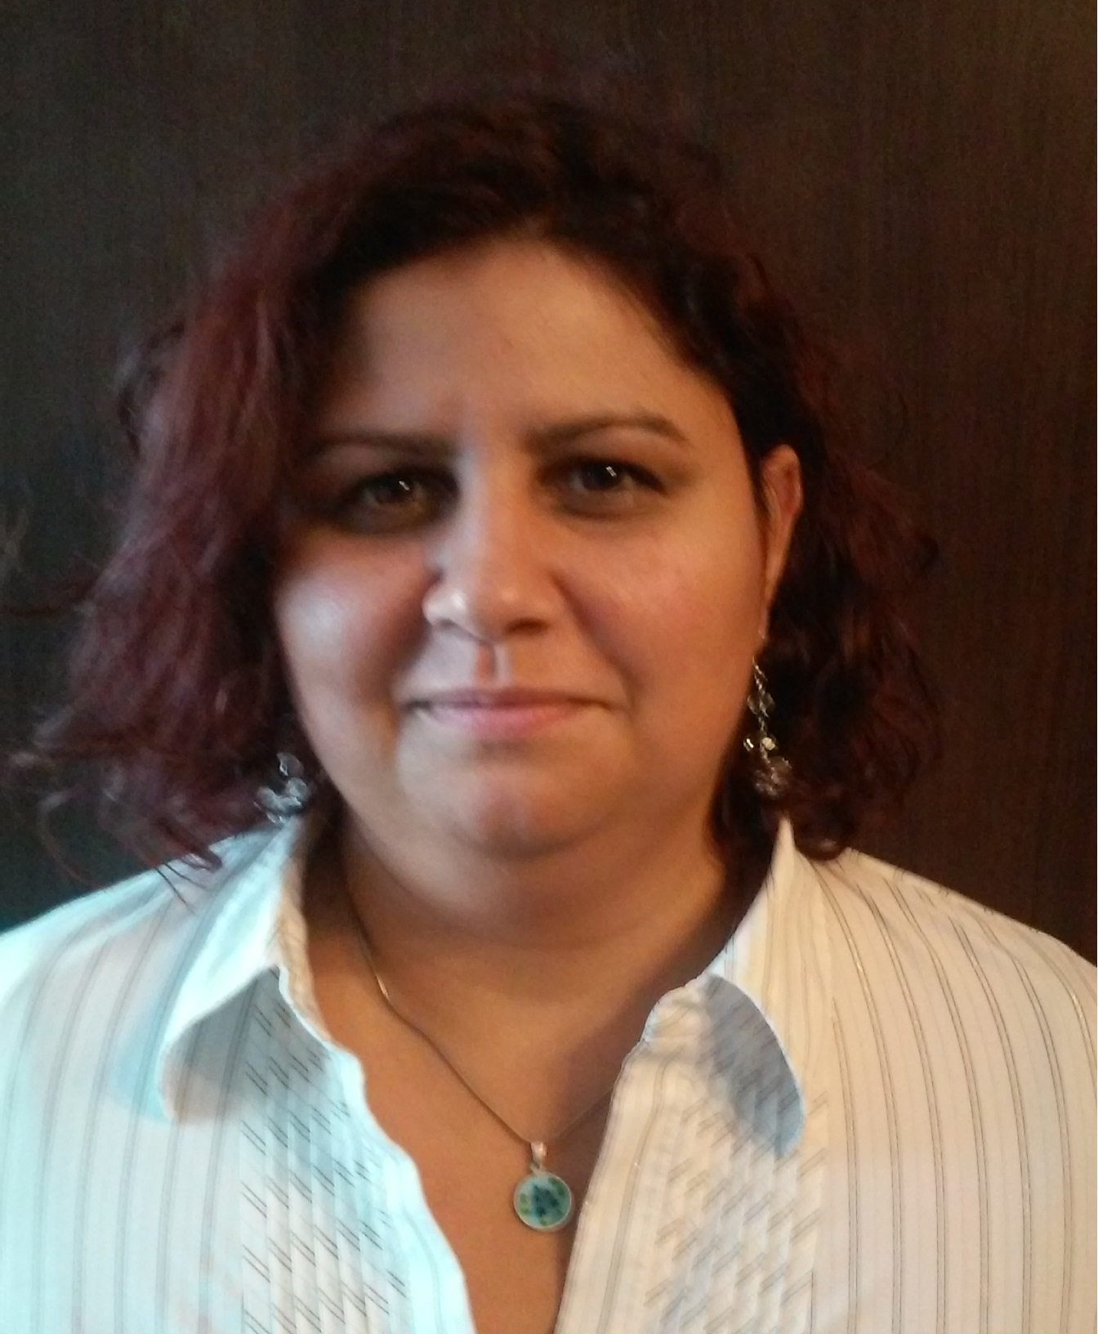
Munka tapasztalatok
2017- Semmelweis Orvostudományi Egyetem
Gyakorlati Oktató

2015- Károli Gáspár Református Egyetem –Szociális Munka és Diakóniai Intézet
Tudományos Munkatárs, Gyakorlati Oktató

2014- 2015 Károli Gáspár Református Egyetem –Szociológiai Tanszék
Oktató: Kutatási módszertan,

2010-2014 KONTIKI Zrt. Oktatási és Kompetenciafejlesztő Központ
Operatív vezető: Csapatépítés, protokollok kidolgozása, beosztás tervezés
,feladatkiosztás, konfliktuskezelés, kapcsolattartás és
közvetítés egyes egységek között, t
oborzás, kiválasztási rendszer kiépítése tervezése,
monitoring tevékenységek, teljesítményértékelés

2008-2012 Menhely Alapítvány
Diszpécser: Mentők, rendőrök, tűzoltók, közterületesek és utcai szociális munkások koordinálása,
szakmai beszámolok készítése, csoport vezetés, adomány szervezés

2007-2009 Magyar Telekom
Call Center Operátor: Bejövő hívások fogadása és kezelés. Információ nyújtás és konfliktuskezelés.

Kutatások, publikációk
2018- Családbarát Ország Nonprofit Közhasznú Kft
Témája: „A kora gyermekkori intervenció ágazatközi fejlesztése”

2017-2018 Ferencvárosi Családsegítő és Gyermekjólét Központ
Kutató, koordinátor
Témája: Óvodai, Iskolai szociális segítői szolgáltatás bevezetése a Ferencvárosba

2012-2015 Foresee Kutatócsoport és a Leuveni Katolikus Egyetem
Mediátor, kutató:
Témája: A Közösségi konfliktuskezelés jó gyakorlatai a közép-kelet európai régióban kutatás
Könyv: Edited by Brunilda Pali, Ivo Aertsen RESTORAting Justice and Security in Intercultural Europe

2014-2015 Focus Hungary Marketing Group
Mediátor, kutató
Témája: Büntetésvégrehajtás reintegrációs projektek hatásvizsgálata

2011 Nemzeti Család és Szociális Intézet
Kutató, szervező
Témája: OPNI bezárásának következményei

2010 Európai Összehasonlító Kisebbségkutatások Közalapítványt
Kutató
Témája: Iskolai szegregáció kontra integráció

2009. Országos Kriminológia Intézet
Kutató.
Témája: ISRD Nemezetközi összehasonlítás, a fiatalkori látens bűnőzéssel akpcsolatban

2009. Foresee Kutatócsoport és Igazságügyi Minisztérium
Kutató, csoportvezető, mediátor:
Közösség fejlesztés, csoport vezetői tréning megszervezése és lebonyolítása.
Gyerekcsoport megszervezése. Publikáció és protokoll készítése folyamatban.
Témája :Mediáció alkalmazhatósága mindennapokba

2008. ’Piknik’ Társadalomtudományi Konferencia szociálpolitikai
Szekció szervezője

2007. Sotéria Alapítvány
Kutató
- Téma: A megváltozott munkaképességűek foglalkoztatása

2007. Kapcsolat Alapítvány
Mediátor: kapcsolat ügyelet,családi mediáció

2005. Országos Kriminológia Intézet
Kutató
Témája: Fiatal és gyermekkorú bűnelkövetők esélyeinek vizsgálata.
Publikáció: Vagyon elleni cselekmény In.: Szerk.: Kerezsi Klára Látens fiatalkori devianciák.
Kiadó: OKRI, 2008
2004. SOTE I. Szülészeti és Nőgyógyászati Klinika
/Szociális munka gyakorlata: Jogi és szociális tanácsadás segítségnyújtás,
örökbefogadás, kríziskezelés.

szakirányú Végzettség
2003- 2008 ELTE Társadalomtudományi Kar Budapest
Szociálpolitika
további végzettsÉGEK
2014-2017 IBS
Humánerőforrás Menedzsment
2001-2003 Athéné Üzletemberképző Szakközépiskola és a PTK-ÁJK Budapest VI
Jogi asszisztens
- A Pécsi Egyetem Jogi Karának kihelyezett képzése.
- Irodavezetés, jogi ismeretek elsajátítása, törvények használata, értelmezése, iratkezelés
1999-2001 Csepel Műszaki Szakközépiskola és a Kandó Kálmán Főiskola Budapest XXI.
Felsőfokú Számítástechnikai Programozó
Nyelvismeret és tanfolyamok
2013 „B” kategóriás jogosítvány
2012. Pályázatíró tréning- Civil Információs Centrum keretében
2010. Közösségépítés-Közösség és Ifjúság Alapítvány
2009. Tréner képzés- Civil Centrum keretében
2007-2009. Kapcsolat alapítvány mediációs képzése.
2008 Angol alapfok
2006 Orosz alapfokú nyelvismeret
2002. ECDL Nemzetközi számítógép felhasználói vizsga
2018. Oktober 13.

